Análise do Ciclo de Vida do Negócio

Cenário: Solicitar Serviço

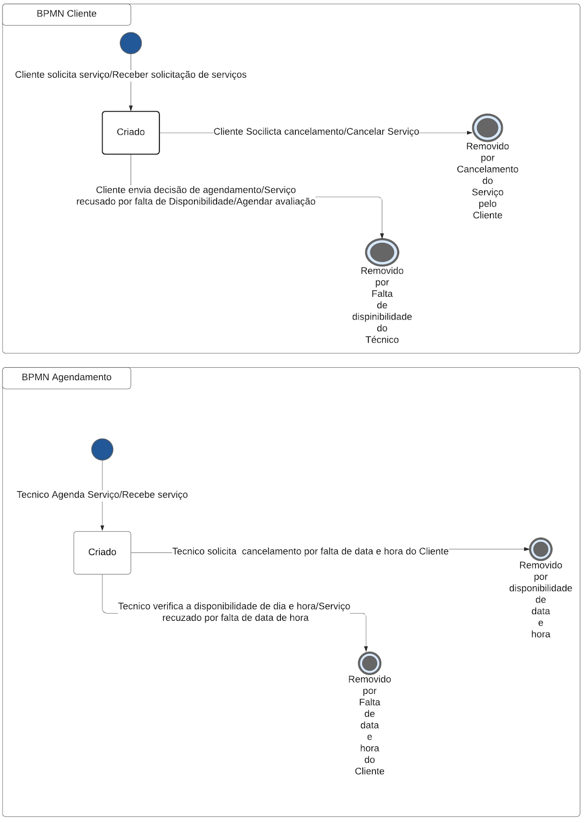

Cenário: Realizar Visita

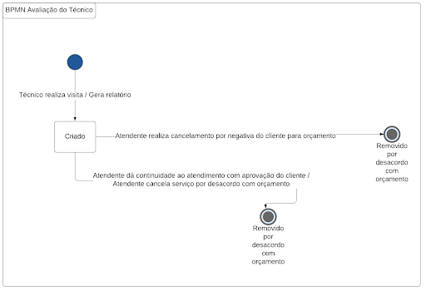

Cenário: Realizar Pagamento

